**Fabricagetechnieken periode 3 opdracht 4:**

1:

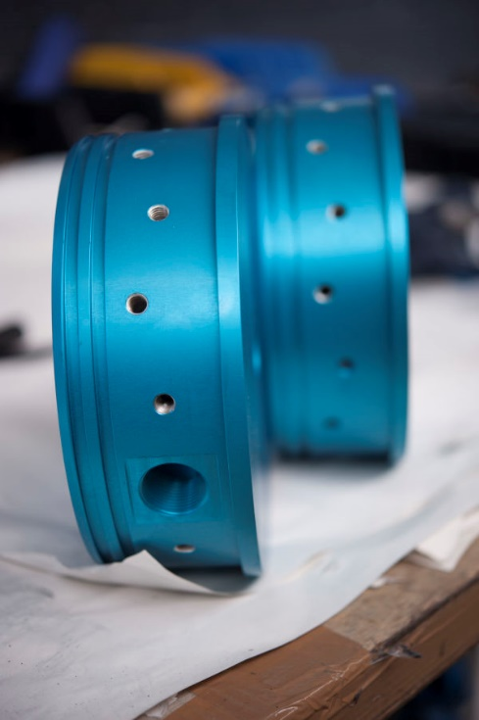

Aan de kleur kun je goed zien dat het geanodiseerd is.

Waarschijnlijk is het hard geanodiseerd omdat het buiten word gebruikt of in een machine met olie, het onderdeel zal dus extra goed tegen corrosie moeten kunne.

2:

Ja dat kan, dit word vaak met een spray gedaan.

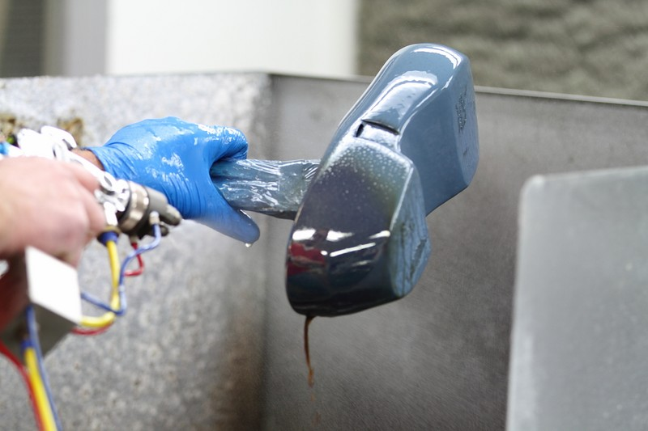

3:

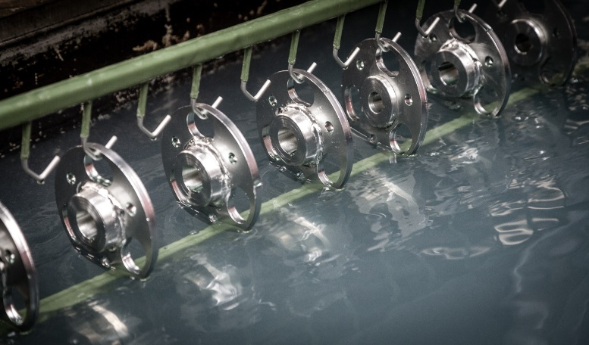

Deze methode van verzinken word gedaan door het product te dompelen in een bad met gesmolten zink.

4:

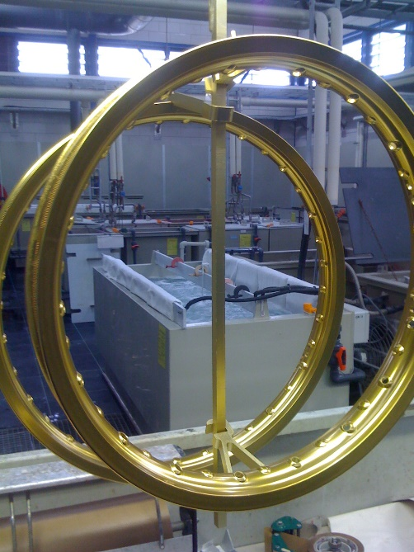

Deze fietsvelgen zijn geanodiseerd, hier is voor anodiseren gekozen.

De redenen waarom hier voor anodiseren is gekozen is omdat een fietsvelg altijd buiten word gebruikt, door anodiseren kan het materiaal heel goed tegen corrosie, ideaal als de fiets de hele dag buiten staat. Ook kan er een mooie kleur aan worden toegevoegd.

Verchromen en verzinken zullen niet zo goed tegen het buitenstaan kunnen als anodiseren.